Rapport écrit

Contexte :

La Fédération Française de Football souhaite organiser des matchs du championnat de France de Ligue. Nous leur avons donc développer un site web et une application mobile « Pied Ballon ».

L’équipe :

David LACLEF : Conception de la base de données – Développement du site web

Mattias FOSSECAVE : Réalisation du design – Développement du site web

Victor CHOPIN : Réalisation de l’application mobile – Développement du site web

Les mockups de PiedBallon (conçus sur Balsamiq.cloud) :

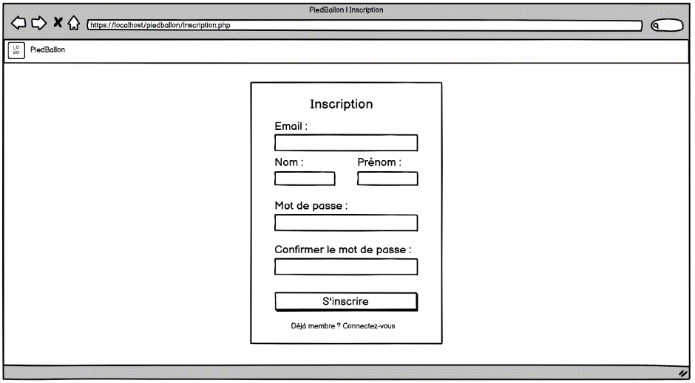

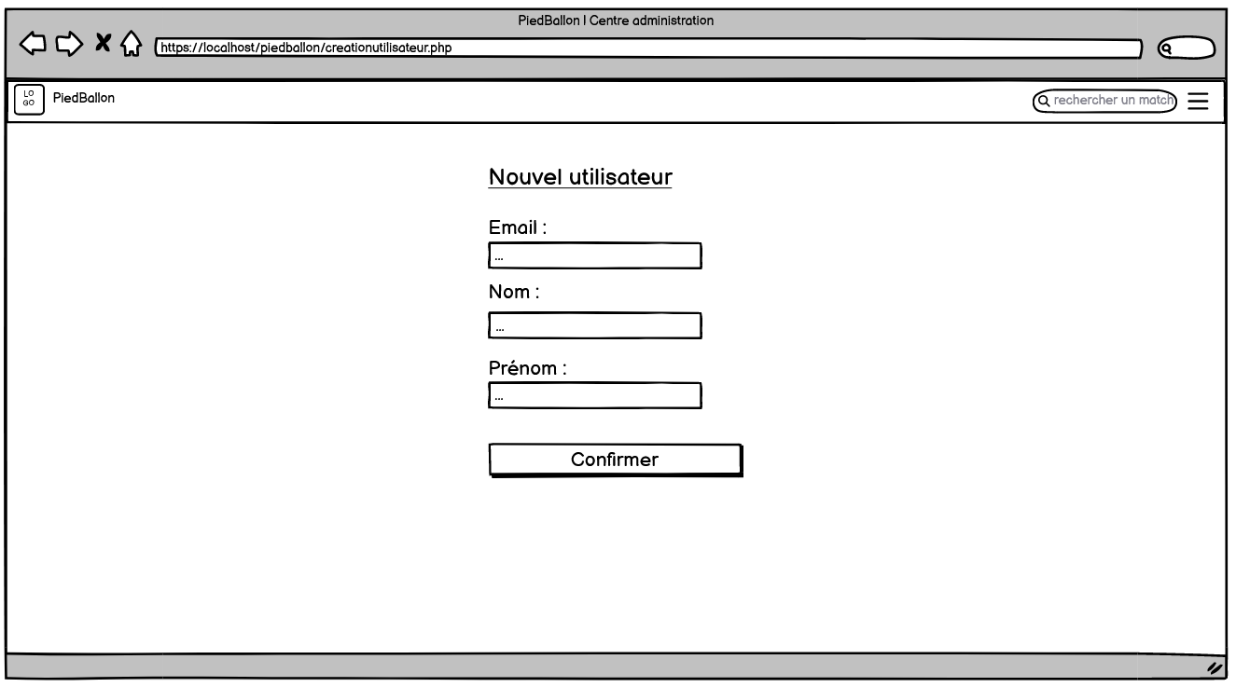

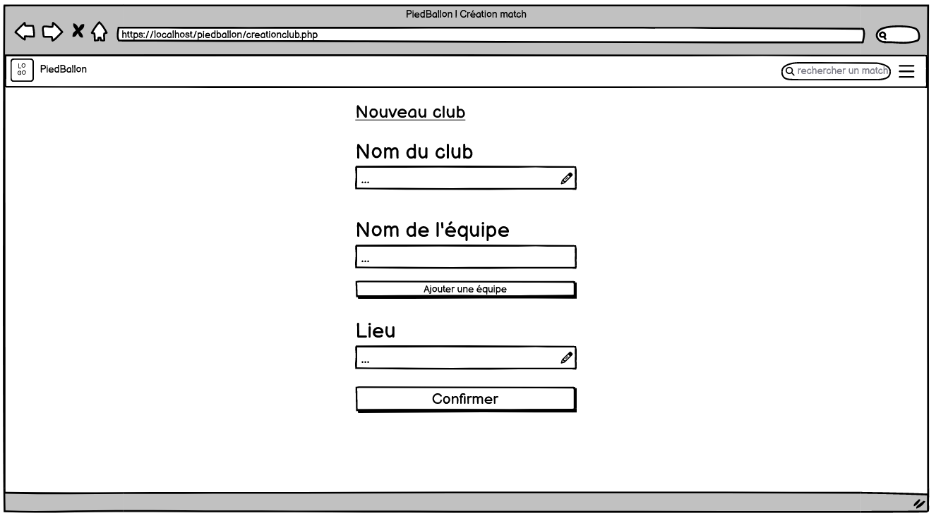

Le plan du site :

